15.01.2021

Клиентская служба в Маловишерском районе УПФР в Боровичском районе
Новгородской области (межрайонное)

Об отмене предоставления справки, подтверждающей постоянное место жительства гражданина за пределами РФ
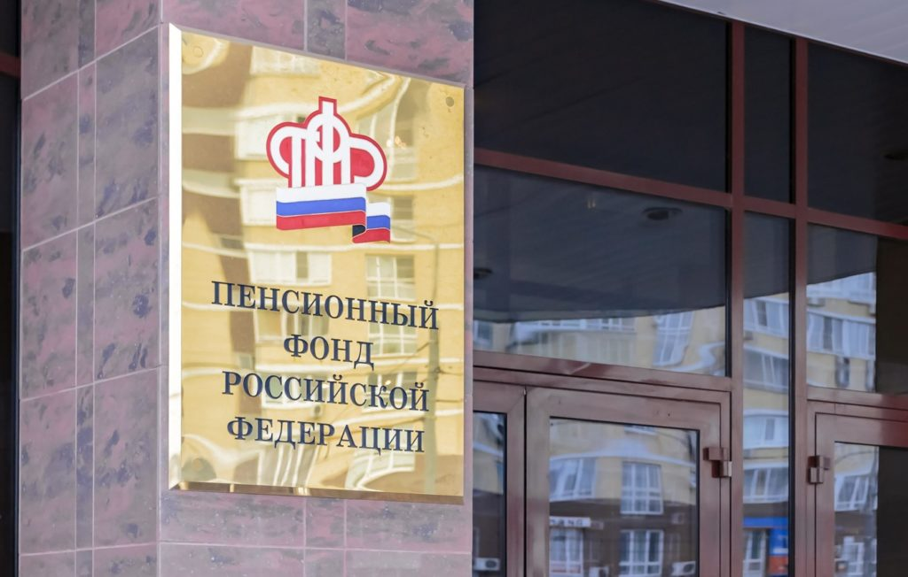

Постановлением Правительства Российской Федерации от 04.09.2020 № 1356 внесены изменения в Положение о порядке выплаты страховой пенсии лицам, выезжающим (выехавшим) на постоянное жительство за пределы территории Российской Федерации.
При обращении за установлением пенсии исключена необходимость представления справки, подтверждающей постоянное место жительства гражданина за пределами Российской Федерации, с указанием даты переезда, в том числе из одного иностранного государства в другое, выдаваемой дипломатическим представительством или консульским учреждением Российской Федерации.
В целях осуществления пенсионного обеспечения факт выезда гражданина на постоянное место жительства за пределы Российской Федерации подтверждается соответствующим заявлением гражданина (пенсионера).

